**Міністерство освіти і науки, МОЛОДІ І СПОРТУ України**

НАЦІОНАЛЬНИЙ ТЕХНІЧНИЙ УНІВЕРСИТЕТ УКРАЇНИ

“КИЇВСЬКИЙ ПОЛІТЕХНІЧНИЙ ІНСТИТУТ

імені ІГОРЯ СІКОРСЬКОГО”

**Кафедра конструювання ЕОА**

**ЗВІТ**

з лабораторної роботи №5

по курсу «Алгоритмічні мови та програмування – 2»

на тему «Бінарні дерева»

Виконав:

студент гр. ДК-82

Ткачук Ю. О.

Перевірив:

ст. викладач

Губар В. Г.

Київ – 2019

**1. Завдання**

Створити бінарне дерево, вивести його. Реалізувати функції: друку дерева, створення/видалення дерева, вставки елементу, видалення елементу, пошуку елементу.

Дерево містить елементи типу float, тип обходу – прямий.

**2. Блок-схема алгоритму**

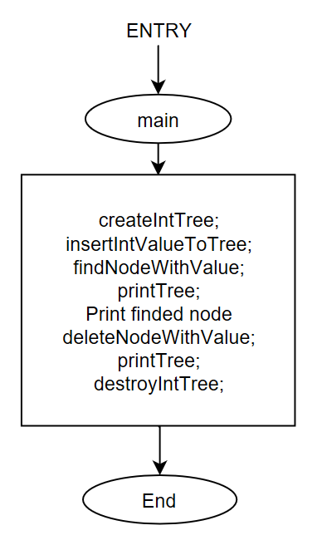 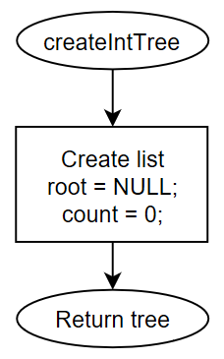 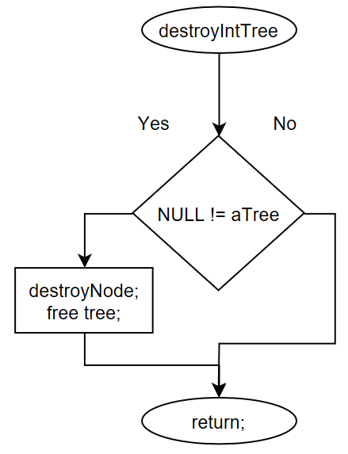

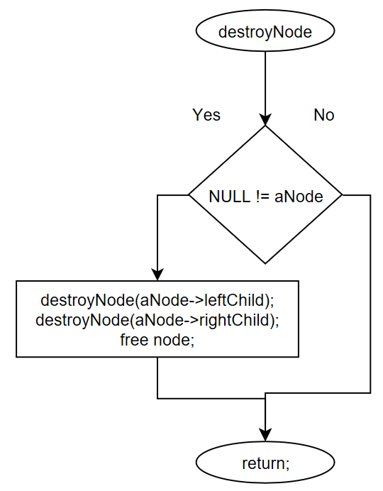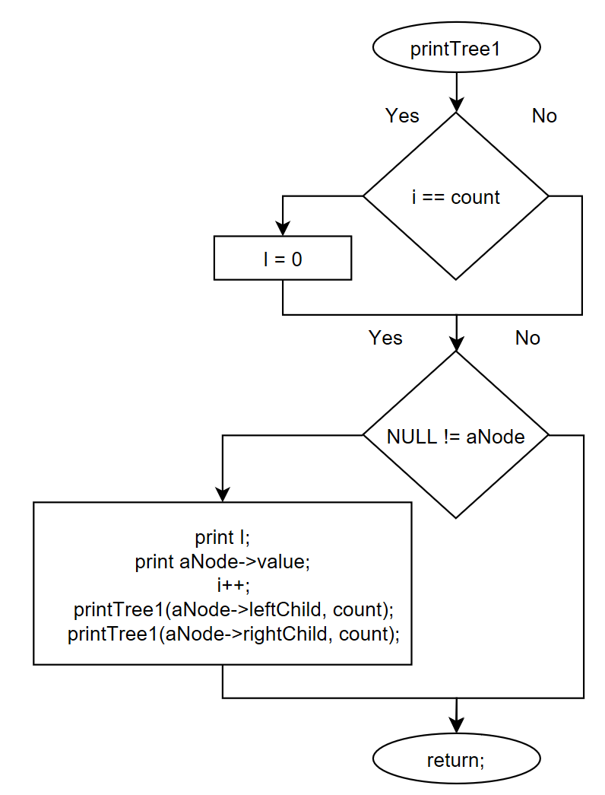

**4. Посилання на codebase в GitHub репозиторії**

https://github.com/sgubar/2019/tree/master/dk82/Yura2486Folder/lab5

**5. Висновки**

На даній лабораторній роботі я ознайомився із структурою даних – дерево. Навчився складати алгоритми з використанням бінарних дерев. Особливостями збереження даних у дереві є швидкий пошук – як у відсортованому масиві, а також швидкі вставка та видалення елемента.